Муниципальное бюджетное дошкольное учреждение " Детский сад №16 "ИВУШКА г.Евпатория"

«Пейзаж у реки»
Конспект занятия по рисованию
(монотопия)

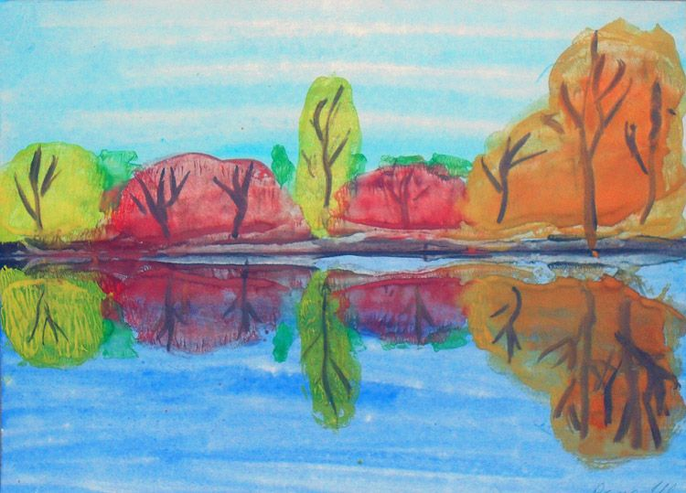

Воспитатель средней группы : Полушина О.С.

Цель: Знакомство с нетрадиционной техникой изображения пейзажа-
монотипией.
Задачи:
- Закрепить знание детей о пейзаже как жанре изобразительного
- искусства.
- Развивать умение детей создавать композицию, самостоятельно.
- Подбирать цветовую гамму в соответствии с придуманным сюжетом.
- Воспитывать желание выполнять свою работу красиво и аккуратно.
- Соблюдать правила и нормы при работе за столом.
Материалы: фотоиллюстрация с пейзажем, отраженным в озере; альбомный
лист, размер А4 с готовой линией сгиба по вертикали тонированный голубым цветом; акварель; кисть; салфетка.

Предварительная работа: Наблюдение за отображением предметов в
лужицах и водоемах во время прогулок. Чтение сказки Лилиана Муура
«Крошка Енот и тот, кто сидит в пруду» и просмотр мультфильма.

Ход занятия:
Воспитатель: Что вы видели, когда смотрели в лужицу во время прогулки?
А что произошло с крошкой Енотом, когда он пошел на пруд ловить раков на
ужин?
Ответы детей, предполагаемые: Енотом испугался зверька, которого он увидел в воде.
Воспитатель: Как вы думаете, почему это произошло?
Ответы детей, предполагаемые: Енотом никогда не видел себя со стороны и подумал, что в воде живет другой зверек.
Воспитатель: Почему он испугался? А что предложила ему мама?
Почему Крошка Енот перестал бояться того, кто сидел в пруду? И кто на
самом деле сидел в пруду.
Ответы детей, предполагаемые: Он увидел улыбающегося зверька и сразу перестал бояться его.
Воспитатель: На самом деле Крошка Енот увидел самого себя, свое
отражение в воде.
Воспитатель: Давайте представим себе, что мы с вами находимся на берегу
реки или просто смотрим в лужицу. В зеркальной глади воды мы видим
отражение всего, что есть на берегу: деревья, облака, птиц; только
направлено это будет в противоположную от реальной картины сторону.
Воспитатель читает стихотворение В. Берестова Картинки в лужах
В лужах картинки!
На первой — дом,
Как настоящий,
Только вверх дном.
Вторая картинка.
Небо на ней,
Как настоящее,
Даже синей.
Третья картинка.
Ветка на ней,
Как настоящая,
Но зеленей.
Физкультминутка.

Воспитатель: Изображения, имеющие одинаковые элементы, но
расположенные по разные стороны относительно прямой, называются
симметричными. Сегодня мы познакомимся с новой техникой изображения,
которая имеет сложное название – монотипия Моно – один, тип – отпечаток,
то есть отображение точно такого, абсолютно похожего, симметричного,
типичного. На одну половину листа красками поочередно наносим
изображение отдельных объектов будущего пейзажа, расположенного около
водоема, после этого складываем по линии сгиба и проглаживаем. Чтобы
получился отпечаток на другой половине. Но отпечатки на обеих половинка
выглядят несколько смазанными и размытыми, как отражение в воде поэтому
следует элементы пейзажа на «берегу» оживить красками, чтобы они стали
более выразительными.
Практическая часть.
1. А теперь приступаем к работе. В верхней части листа голубого цвета вы
нарисуете гуашью объекты пейзажа: одно или несколько разных деревьев
с листьями, кустарники, солнце, облака, траву.
2. После изображения каждого объекта сложить лист по линии сгиба, чтобы
получился отпечаток (отражение) на нижней части листа.
3. После получения оттиска исходный рисунок оживить красками повторно,
чтобы он имел более четкие контуры, чем его отражение на водной глади
водоема. Отражение на воде вновь прокрашивать не нужно, оно остается
слегка размытым.
Итог занятия
Все рассматривают получившиеся пейзажи.
Воспитатель: Дети, давайте устроим выставку картин для родителей.

